Одноклітинні організми
Навколо нас - в повітрі, воді, грунту - живе, живиться, розмножується величезна кількість рослин і тварин. Вони настільки малі, що невидимі неозброєним оком, але в одній калюжі їх може бути більший, ніж людей на нашій планеті.
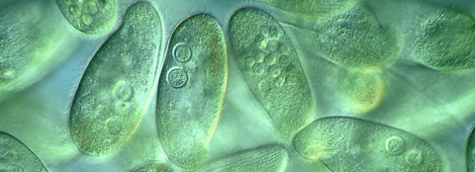
Мал. 1 Незамітні одноклітинні організми
Традиційно простих розділяють по їх схожості з багатоклітинними організмами. Тих простих, що здатні дофотосинтезу, відносять до одноклітинних рослин, тих же, що живиться гетеротрофно, відносять до тварин. Мешкають прості організми зазвичай у вологому середовищі - водоймах, грунті. Паразитичні прості використовують як місце існування багатоклітинні живі організми, у тому числі і людину.
Прості організми - основні і незамінні учасники будь-якого біоценозу. Вони служать джерелом їжі для багатьох тварин - наприклад, криля в морях, службовця, у свою чергу, єдиним джерелом їжі для тварин, що мешкають в полярних регіонах. Одноклітинні водорості збагачують води киснем, що забезпечує життя морських тварин.

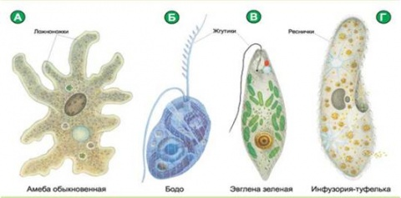
Мал. 2 Підцарство одноклітинних тварин або прості
До одноклітинних або простих відносяться тварини, тіло яких складається з однієї клітини, але ця клітина - цілісний організм, що веде самостійне існування і якому властиві усі прояви життя : обмін речовин, дратує, ріст, розмноження і т. д.
Переважна більшість простих мікроскопічно малі - зазвичай 50-150 мк, хоча відомі і "карлики" (2-4 мкм) - пироплазма, і "гіганти" (до 1 см) - пороспора гігантові.
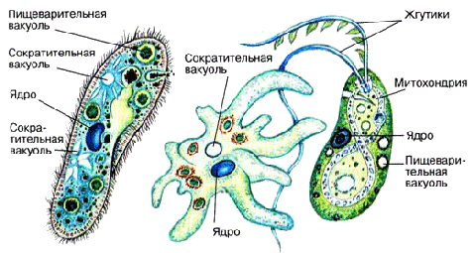
Мал. 3 Будова одноклітинних організмів
Будова клітин простих типова для еукаріот. Вони складаються з одного або декількох ядер з хромосомами, відокремлених ядерною мембраною від цитоплазми, яка обмежена від довкілля цитоплазматичного мембранного. У багатьох цитоплазма диференційована на два шари - щільні зовнішні (ектоплазму) і внутрішні рухливі (ендоплазму).
Одноклітинні можуть формувати колонії.
Вважається що одноклітинними були перші живі організми Землі. Найбільш древніми з них вважаються бактерії і археи. Одноклітинні тварини і прокариоты були відкриті А. Левенгуком.
Важлива біологічна особливість багатьох простих - інцистування - здатність при попаданні в несприятливі умови утворювати цисту, що забезпечує не лише переживання несприятливих умов, але і сприяє широкому розселенню.
В сучасній систематиці на підставі спорідненості різних представників, особливостей їх внутрішньої організації і способу життя простих розділяють на самостійні типи - саркожгутиконосці, споровики, інфузорії.

Саркожгутиконосці
Тип саркожгутиконосцев представлений двома класами простих - саркодові (від грецького "саркос" - м'ясо) і жгутикові.

Клас Саркодові
1) Корененіжка - це одноклітинні організми, що пересуваються за допомогою псевдоніжок (псевдоподий) - випинань цитоплазми, рослин, що нагадують корені.
2) Є корненожки, тіло яких покрите вапняною раковиною. Це форамініфери, що мешкають у водах Світового океану в усіх широтах і на усіх глибинах.
3) Радіолярії - одноклітинні, рідше колоніальні, вільноживучі прості, такі, що мають мінеральний скелет у вигляді напрочуд красивих утворень і що складається з кремнезему або сірчанокислого стронцію. Їх використовують для шліфовки і поліровки металів, для виготовлення наждачного паперу. Радіолярії поширені переважно в теплих морях.

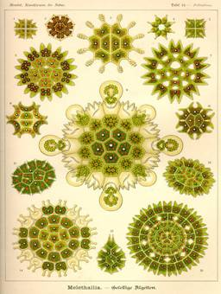
Мал. 4 Радіоляріїї
Соняшники - одна з самих нечисленних груп простих. У ній декілька десятків видів, що мешкають в прісних водах. Тіло нагадує "сонечко", але позбавлене мінерального скелета. Живляться тваринними організмами.
Типовий представник - Амеба протей. Широко поширена в забруднених прісноводих водоймах амеба протей названа на честь героя грецької міфології морського бога Протея, який мав здатність міняти свій вигляд, приймаючи образи всіляких істот і предметів.
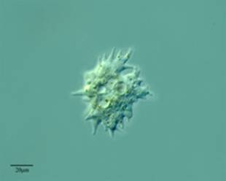
Мал. 5 Амеба
Амеба протей не має постійної форми тіла, вона безперервно утворює вирости, в які перетікає її цитоплазма. Амеба - одне з найпростіше влаштованих тварин, мешкає в мулі на дні прісних водойм (канав, ставків). Друзі, подивіться наступне відео про амебу.

Клас Жгутикові
Клас жгутикові об'єднує тварин, органоїдами руху яких служать джгутики. У більшості представників зовнішній шар цитоплазми ущільнюється, внаслідок чого на поверхні тіла утворюється щільна еластична оболонка, що визначає форму тварини. До цього класу відносяться як автотрофні, так і гетеротрофні організми.
Древні колоніальні форми простих розглядаються як проміжну ланку між одноклітинними і багатоклітинними організмами.
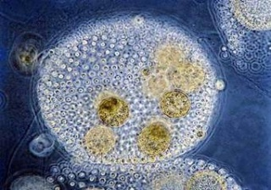
Мал. 6 Вольвокс
Зустрічаються серед жгутикових і паразитичні форми (трипанасоми, лямблія та ін.). Трипанасоми живуть в плазмі крові людини і різних домашніх тварин, викликаючи важкі захворювання (сонна хвороба в тропічних країнах, трихомониаз і ін.).
Серед жгутикових зустрічаються і колоніальні форми - вольвокс. Діти, подивіться на нього на малюнку 6. У ставках і озерах можна знайти плаваючі у воді зелені кульки діаметром 1 мм. Кожна кулька складається з безлічі клітин (більше тисячі), схожих по будові на евглену зелену.
Евглена зелена - найбільш поширений представник класу жгутикових.
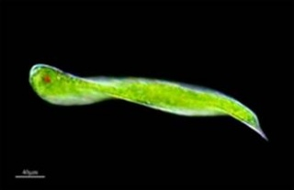
Мал. 7 Евглена зелена
Між ботаніками і зоологами здавна ведеться суперечка відносно приналежності евглени зеленої до рослин або тварин. Ботаніки грунтуються на тому, що евглена зелена має хлорофил і здатна до самостійного синтезу органічних речовин на світлу. Зоологи керуються тим, що евглена зелена в темряві живиться гетеротрофний, не має целюлозної оболонки, активно пересувається і схожа по будові з іншими жгутиковими. Різні способи живлення свідчать про єдність рослинного і тваринного світу і виявляють приклад своєрідної спеціалізації, що виникла в ході еволюції простих.

Споровики
Тип споровики - це паразитичні прості. Їх життєвий цикл пов'язаний зі зміною хазяїв.
Представниками типу споровики є - кров'яні споровики, грегарини, кокцидии малярія - паразитуюча хвороба, що протікає з періодичними нападами лихоманки, змінами в крові, збільшенням печінки і селезінки.

Інфузорії
Інфузорії - самі високоорганізовані прості. Уперше інфузорії виявили у воді, настояній на різних травах ("інфузум" означає "налаштування"). Типовим представником типу інфузорій (війкових) є Інфузорія туфелька.
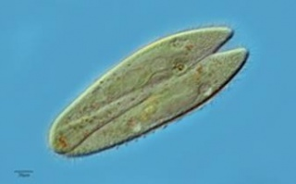
Мал. 8 Пара інфузорій-туфельок
.

